"Новогодние игрушки своими руками"

Новый год - это волшебный праздник, который одинаково сильно ждут и дети, и взрослые. Немного приблизить долгожданный миг помогут елочные игрушки, которые можно сделать вместе с детьми.
Елочки
Главный символ нового года можно сотворить из нанизанных на зубочистку или палочку кружков из цветного картона. Чтобы между слоями оставалось небольшое расстояние, вставляйте между ними бусинку. Рельефный край кружков можно получить с помощью специальных ножниц, которые продаются в магазине товаров для творчества и скрапбукинга. Там же можно купить бумагу и картон с красивым рисунком.
Можно сделать елочку, сложив гармошкой треугольник из плотной бумаги и закрепив его на зубочистке, или склеить друг с другом четыре одинаковые елочки. Для декорирования такой игрушки подойдут ленты, шнуры, бусины, пайетки, жемчужные аппликации и многое другое.

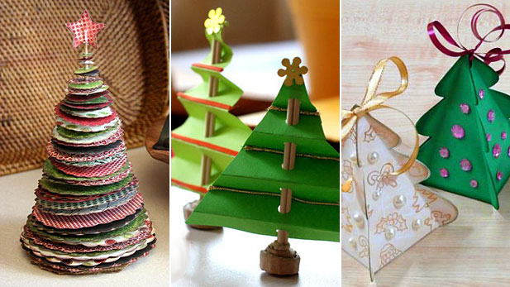
Елочные шары
Удивительно, но из плоской бумаги можно смастерить вполне объемные шарики. Для этого нужно нарезать бумагу в форме кружочков одинакового диаметра - подойдут старые открытки или журналы. Заготовки нужно сложить пополам и склеить друг с другом. Варьируя варианты склеивания, можно получить разные по виду шарики.

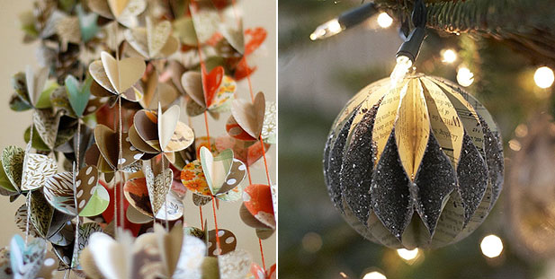

Поделки из шишек
Для создания елочных игрушек своими руками подойдут любые материалы, которые найдутся у вас под руками, стоит лишь оторваться от стереотипов и разбудить фантазию.
Самое очевидный объект - это шишки. Их можно покрасить в золотистый, белый цвета, закрепить прямо на еловых ветках или подвесить на ниточках. Но оригинальным решением может стать декорирование крупных шишек небольшими шариками из ниток или ткани. Так они станут похожими на маленькие елочки.

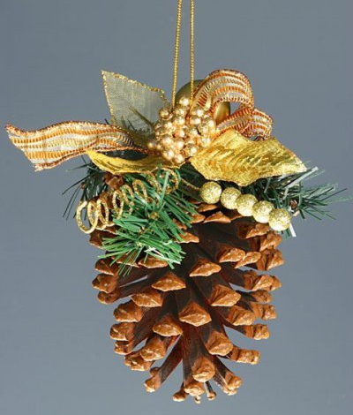
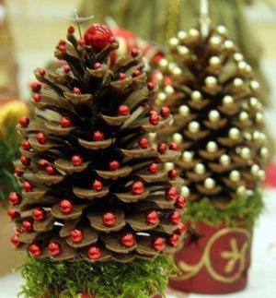

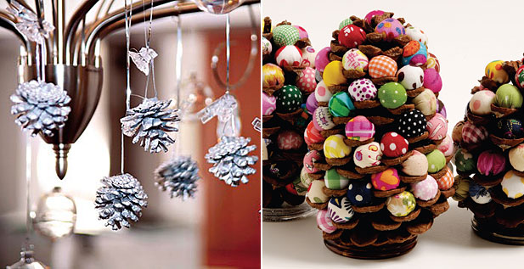

Желаем творческих успехов!

